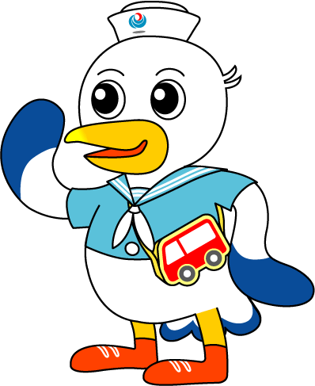
NEWS RELEASE 国土交通省 神戸運輸監理部
海事振興部 船員労政課
令和４年５月２０日資料配布
こうべぇ

神戸市内の小学校で出前授業を実施
～船の役割の大切さや神戸港の歴史を知ってほしい～
神戸運輸監理部は、小・中学校の児童・生徒を対象に「海」「船」「港」に興味を持ち親しんでもらうことを目的に、関係団体と連携して、平成２０年度より出前授業を実施しています。
今回５月１６日（月）、神戸市立好徳小学校の児童を対象に、出前授業を行いました。
海上輸送は我が国における国際貿易量（重量）の９９．６％を担っているほか、国内の物流量の約４割（※トンキロ）を占めており、国民の生活を支えている重要な産業です。しかし、「船」や「港」に関わる海事産業は普段多くの方の目に触れる機会が少ないことから、その重要性を知っていただくため小・中学校で出前授業を実施しています。
今回の出前授業では、神戸港の移り変わりや港の荷役について学習中の神戸市立好徳小学校の児童のみなさんに対し、摩耶埠頭の誕生から六甲アイランド沖の埋め立てまで、神戸港が時代の要請に沿って拡大していく様子を講義したほか、コンテナ船の模型や副読本を使ってコンテナ荷役やコンテナターミナルで働く人々、またコンテナ船を動かす船員について説明し、より理解しやすい授業内容にしました。
神戸運輸監理部では、今後も神戸港の重要な役割や魅力、港や船などの海事産業において働く方々についてお伝えし、身近に感じてもらいつつ、興味を深めていただけるような取り組みを実施して参ります。

日 時 ： 令和４年５月１６日(月)午後
対 象 ： 神戸市立好徳小学校３・４年生（計９名）
内 容 ： 港の役割、海上物流、コンテナ荷役、神戸港の歴史等
講 師 ： 波止場町通まちづくり協議会会長 田森 豊氏
神戸運輸監理部海事振興部 貨物港運課長 秋武 正人
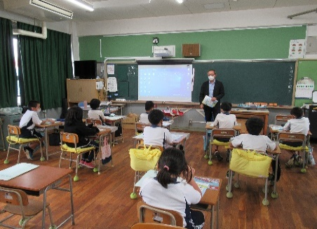
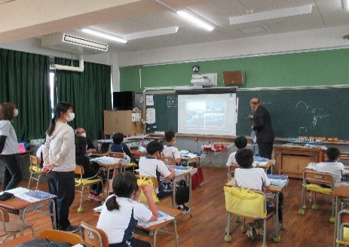
※トンキロとは1tの貨物を1km運んだ場合を1トンキロとしています。

配布先 |  | 問い合わせ先
神戸海運記者クラブ |  | 神戸運輸監理部 海事振興部 船員労政課  担当：井澤  電話：０７８－３２１－３１４９（直通）
※実施風景の写真が必要な方は上記へご連絡ください。

